צו התכנון והבנייה (פטור מתוכנית ומהיתר להקמת אוהל דיגום זמני במסוף בגין (טאבה) להתמודדות עם נגיף הקורונה החדש) (הוראת שעה),
תשפ"ב-2022

רשויות ומשפט מנהלי – תכנון ובניה – היתרים
תוכן ענינים
סעיף 1 | הגדרות | Go | 2
סעיף 2 | פטור מהיתר לפי פרק ה' לחוק ומתוכנית | Go | 2
סעיף 3 | הפסקת שימוש והשבת המצב לקדמותו | Go | 3
סעיף 4 | תוקף | Go | 3
 | תוספת | Go | 3

צו התכנון והבנייה (פטור מתוכנית ומהיתר להקמת אוהל דיגום זמני במסוף בגין (טאבה) להתמודדות עם נגיף הקורונה החדש) (הוראת שעה),
תשפ"ב-2022*
בתוקף סמכותי לפי סעיף 266ה(ב) לחוק התכנון והבנייה, התשכ"ה-1965 (להלן – החוק), לאחר שהשתכנתי כי מדובר במיזם בעל חשיבות ודחיפות לאומית לפי הסעיף האמור ולאחר התייעצות עם המועצה הארצית לתכנון ולבנייה, אני מתקינה צו זה:
1. בצו זה –
הגדרות
"אוהל דיגום זמני" – אוהל המשמש לצורך ביצוע בדיקות לאיתור נגיף הקורונה של הנכנסים לישראל במסוף בגין;
"אתר" – שטח המיועד בתוכנית 1/198/03/2 לדרך מאושרת;
"נגיף הקורונה החדש" – נגיף הקורונה החדש 2019 (Novel Coronavirus 2019–nCov).
2. הקמת אוהל דיגום זמני וכן העבודות והשימושים הנדרשים לצורך הקמתו והפעלתו, פטורים מתוכנית ומהיתר לפי פרק ה' לחוק לתקופת תוקפו של צו זה והכול בגבולות השטח המסומן בתוספת ובתנאים אלה:
פטור מהיתר לפי פרק ה' לחוק ומתוכנית
(1) אוהל הדיגום הזמני יוקם על ידי משרד התחבורה והבטיחות בדרכים באמצעות רשות שדות התעופה;
(2) שטח הבנייה של אוהל הדיגום הזמני לא יעלה על 640 מ"ר וגובהו לא יעלה על 4 מטרים;
(3) הקמת אוהן הדיגום הזמני וכן העבודות או השימושים הנדרשים לצורך הקמתו והפעלתו, יבוצעו בהתאם להוראות החוק ותקנותיו שעניינן תכן הבנייה;
(4) הצבת התאורה באוהל הדיגום הזמני תיעשה בהתייעצות עם רשות הטבע והגנים;
(5) לאחר הקמת אוהן הדיגום הזמני וקודם תחילת השימוש בו, המנהל הכללי של רשות שדות התעופה, או מי מטעמו, ימסור הודעה לרשות הרישוי המקומית של אילת כי לאוהל הדיגום הזמני אשר הוקם בהתאם לצו, התקבלו האישורים הנדרשים לפי כל דין, ובכלל זה אישור פיקוד העורף לפתרון מיגון בעבור האוהל, אישור הרשות הארצית לכבאות והצלה לשימוש באוהל, אישור יועץ ניקוז, אישור מהנדס חשמל של רשות שדות התעופה, אישור יועץ נגישות כי האוהל נגיש וכן אישור מהנדס עי האוהל הוקם לפי הוראות שעניינן תכן הבנייה.
3. עם פקיעת צו זה, משרד התחבורה והבטיחות בדרכים, באמצעות רשות שדות התעופה, יפעל לפירוק אוהל הדיגום הזמני בשטח האתר ולהחזרת המצב לקדמותו ככל שניתן.
הפסקת שימוש והשבת המצב לקדמותו
4. תוקפו של צו זה עד יום כ"ג בתשרי התשפ"ג (18 באוקטובר 2022).
תוקף

תוספת
(סעיף 2)

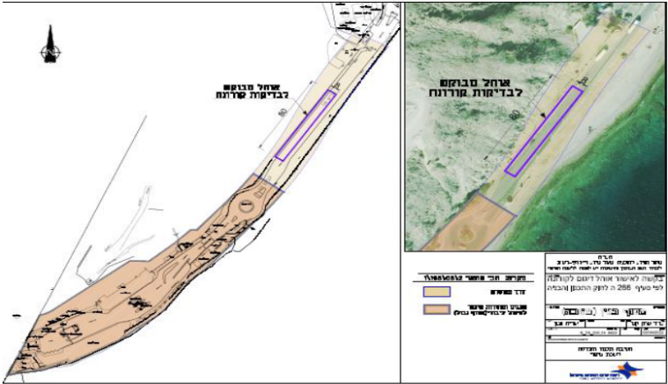

ו' בניסן התשפ"ב (7 באפריל 2022) איילת שקד
שרת הפנים

הודעה למנויים על עריכה ושינויים במסמכי פסיקה, חקיקה ועוד באתר נבו - הקש כאן

* פורסם ק"ת תשפ"ב מס' 10103 מיום 7.4.2022 עמ' 2620.

